**西阆苑中二班班级动态**



什么是巧手节？巧手节就是自己的事情自己做；做各种各样的东西，让小手变灵巧。 2025.05.19

阶段课程五：有用的手

关键活动：小手的秘密 小手趣味多 小手本领大

【**01 来园篇**】

本班共22人，今日实际来园20人，蒋景昱脚趾受伤，在家休息；张诗韵家中有事。

今日早点：鲜牛奶、丹夫华夫饼。

早晨，小朋友们自己独立入园进班，二次晨检，签到打卡，绕水杯绳，拎被褥，整理床铺……一起来看看晨间小朋友的入园状态吧！

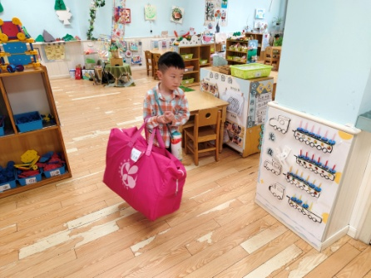 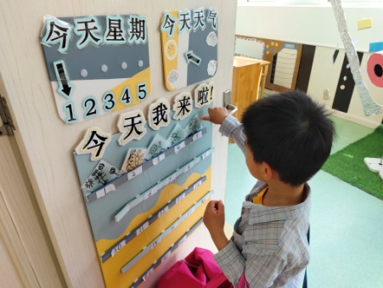 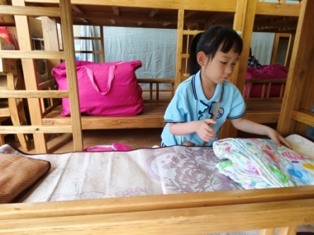

【**02 户外篇**】

今天开展户外自主游戏，活动场地在中操场的亿童建构区，小朋友们来到场地后自主取材料进行搭建游戏。一起来看看他们在游戏时的镜头吧！

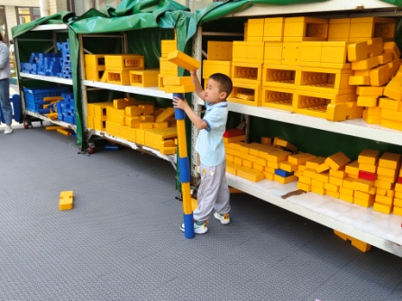 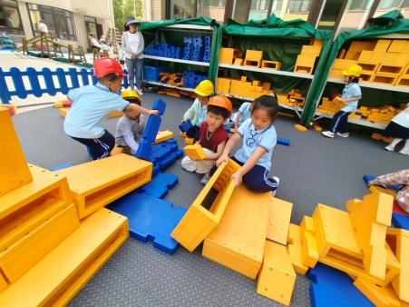 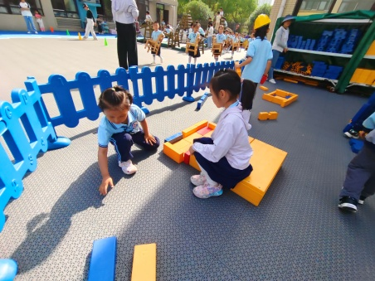

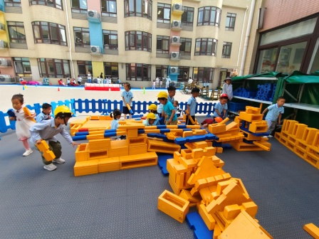 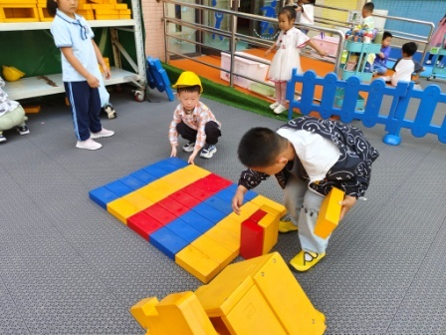 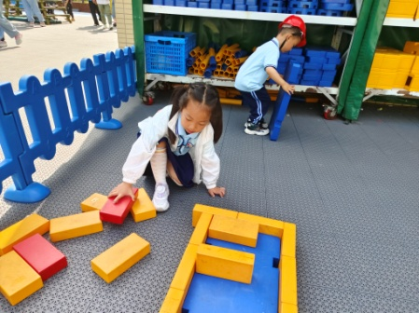

【**03 学习篇**】

**活动：综合《我的第二次计划》**

这是第二次计划书，要求孩子在原有计划书的基础上进行修改，使制作更具操作性。孩子们已经画过了一次计划书，但是出现孩子说的和画的不一样，就是在家欣赏的时候家长的意愿占主导，孩子的意愿略次之；有的孩子想得很好，可是材料和制作方法不合实际，难以制作。本次活动在修改记录纸的基础上培养孩子发现问题、解决问题的能力。

提问：在上次的制作中，你遇到了什么问题？你准备如何调整？

于晨栩：我上次在制作蜗牛的时候盒子太厚了，我剪不动，是老师帮我剪的，而且我在用胶带固定的时候也遇到了问题，蜗牛的触角总是倒下去。

杨梓煜：我上次使用矿泉水瓶做的蜗牛，我在制作的时候不会给瓶子扣洞，而且在粘贴蜗牛壳的时候，壳总是会掉下来。我准备用胶枪来固定，还准备给我的蜗牛装饰一下。

王馨悦：我上次带来的是一个已经做好的蜗牛，我准备这次重新搜集材料自己制作一个蜗牛。

吴婉琰：我做的万花筒，那个盖子部分总是容易掉下来，我感觉我少了些零件。

……

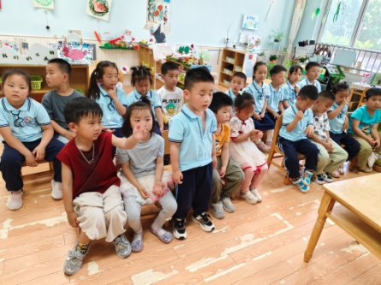 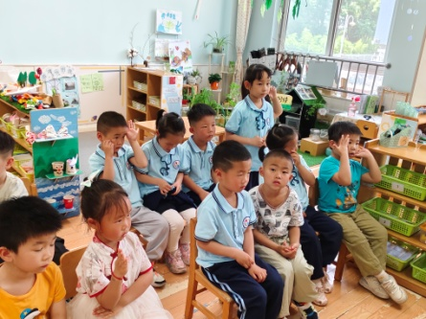 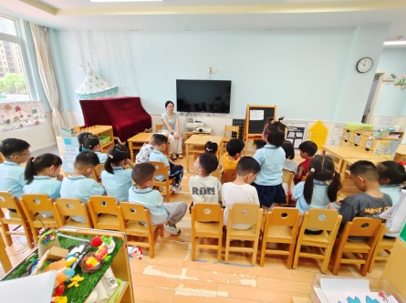

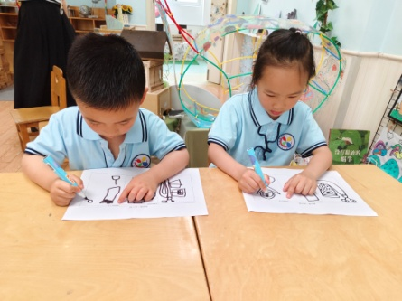 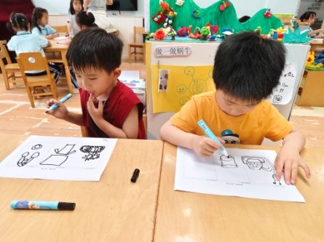 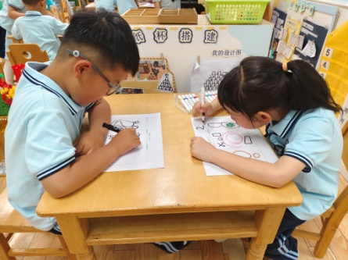

【**04 区域篇**】

区域游戏时间到了，小朋友们自主进入喜欢的区域游戏。快来看看他们的游戏情况吧！

|  |  |  |
| --- | --- | --- |
| D:/戚雷鹰/2023.08-2026.07/西阆苑中二班/主题/主题：冬爷爷的礼物/活动照片/小小孙悟空/IMG_20241224_084359.jpgIMG_20241224_084359 | D:/戚雷鹰/2023.08-2026.07/西阆苑中二班/主题/主题：冬爷爷的礼物/活动照片/小小孙悟空/IMG_20241224_084419.jpgIMG_20241224_084419 | D:/戚雷鹰/2023.08-2026.07/西阆苑中二班/主题/主题：冬爷爷的礼物/活动照片/小小孙悟空/IMG_20241224_090812.jpgIMG_20241224_090812 |
| 桌面建构区：董益嘉小朋友在探索搭建方片木块。起初他将木块都是平放搭建，当被问到能不能搭建出更高的楼房时，他将木块开始竖起搭建。 | 地面建构区：梁珵恩、付宇晨小朋友在用单元积木组合搭建蜗牛，两人独立搭建，蜗牛的造型也各有特色，希望能合理利用地面散落的积木。 | 美工区：唐皓辰、鲍琳筱小朋友在区域里面绘画，两人绘画的内容不同，一位注重人物描绘，一位注重物体呈现，唐皓辰还将自己绘画的作用沿边剪了下来。 |

【**05 生活篇**】

今日午餐：糙米饭、五彩虾仁、蒜泥空心菜、老黄瓜豆瓣汤。今日观察幼儿餐前湿巾整理和进食的整体情况。一起来看看今天小朋友在这些方面的表现吧！

备注：★自主整理 ▲提醒整理 ★按时用餐 ▲挑食或用餐时间长

|  |  |  |  |  |  |
| --- | --- | --- | --- | --- | --- |
| 幼儿 | 整理湿巾 | 按时用餐 | 幼儿 | 整理湿巾 | 按时用餐 |
| 王馨悦 | ★ | ★ | 杨梓熠 | 请假 | 请假 |
| 吴婉琰 | ★ | ★ | 杨梓煜 | 请假 | 请假 |
| 梁珵恩 | ★ | ★ | 谢瑞 | ★ | ★ |
| 张诗韵 | 请假 | 请假 | 成铭恩 | ★ | ★ |
| 单小岩 | ★ | ★ | 唐皓辰 | ★ | ★ |
| 陈生冉 | ★ | ★ | 付宇晨 | ★ | ▲ |
| 胡心悦 | ▲ | ★ | 蒋景昱 | 请假 | 请假 |
| 郭沛怡 | ★ | ★ | 陈之昂 | ★ | ★ |
| 鲍琳筱 | ★ | ★ | 董益嘉 | ★ | ★ |
| 丛天朗 | ▲ | ★ | 李咏集 | ★ | ★ |
| 于晨栩 | ★ | ▲ | 张文轩 | ★ | ★ |

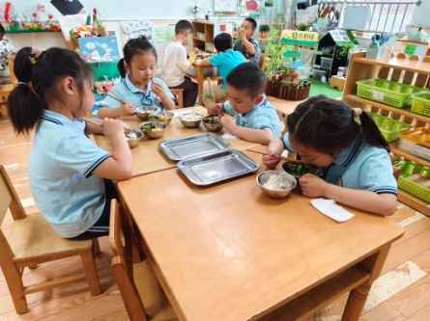 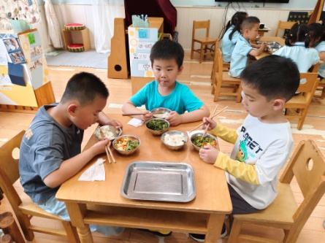 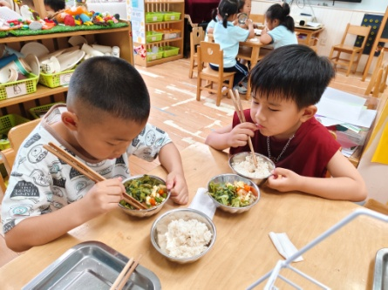

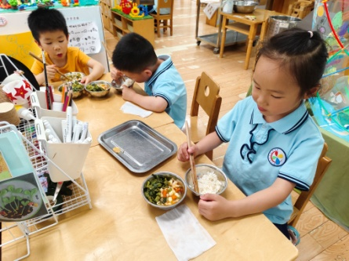 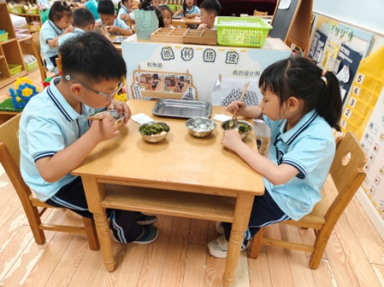 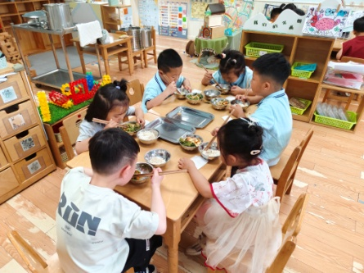

【**06 温馨提示**】

|  |
| --- |
| **★关于视力筛查和补牙的问题：**  各位家长好！若您在周末期间已经带领幼儿前往医院复查了眼睛或是补牙了，请将复查后的单子带至幼儿园交给老师存档。感谢您的配合！  **★关于第二次制作材料收集的问题：**  各位家长好！今日我们进行了第二次制作的计划，请协助幼儿回家准备需要调整的材料以及工具于明日幼儿来园时带来，感谢您的配合！ |

**—END—**

在一起的点滴都值得记录